班级动态(6.4)
- 户外游戏
今天宝贝们开启了跑酷挑战！我们在安全软垫上设置爬过“小山洞”、跨过“彩色栏杆”、钻过“彩虹隧道”的关卡，孩子们像小袋鼠一样蹦跳、像小猴子一样攀爬，既能锻炼平衡感和协调性，还能在闯关时学会勇敢和坚持呢～全程都有老师保护，还会用趣味故事引导孩子投入，让宝贝在笑声中释放活力，快来看看宝贝们的“小宇宙”爆发吧！
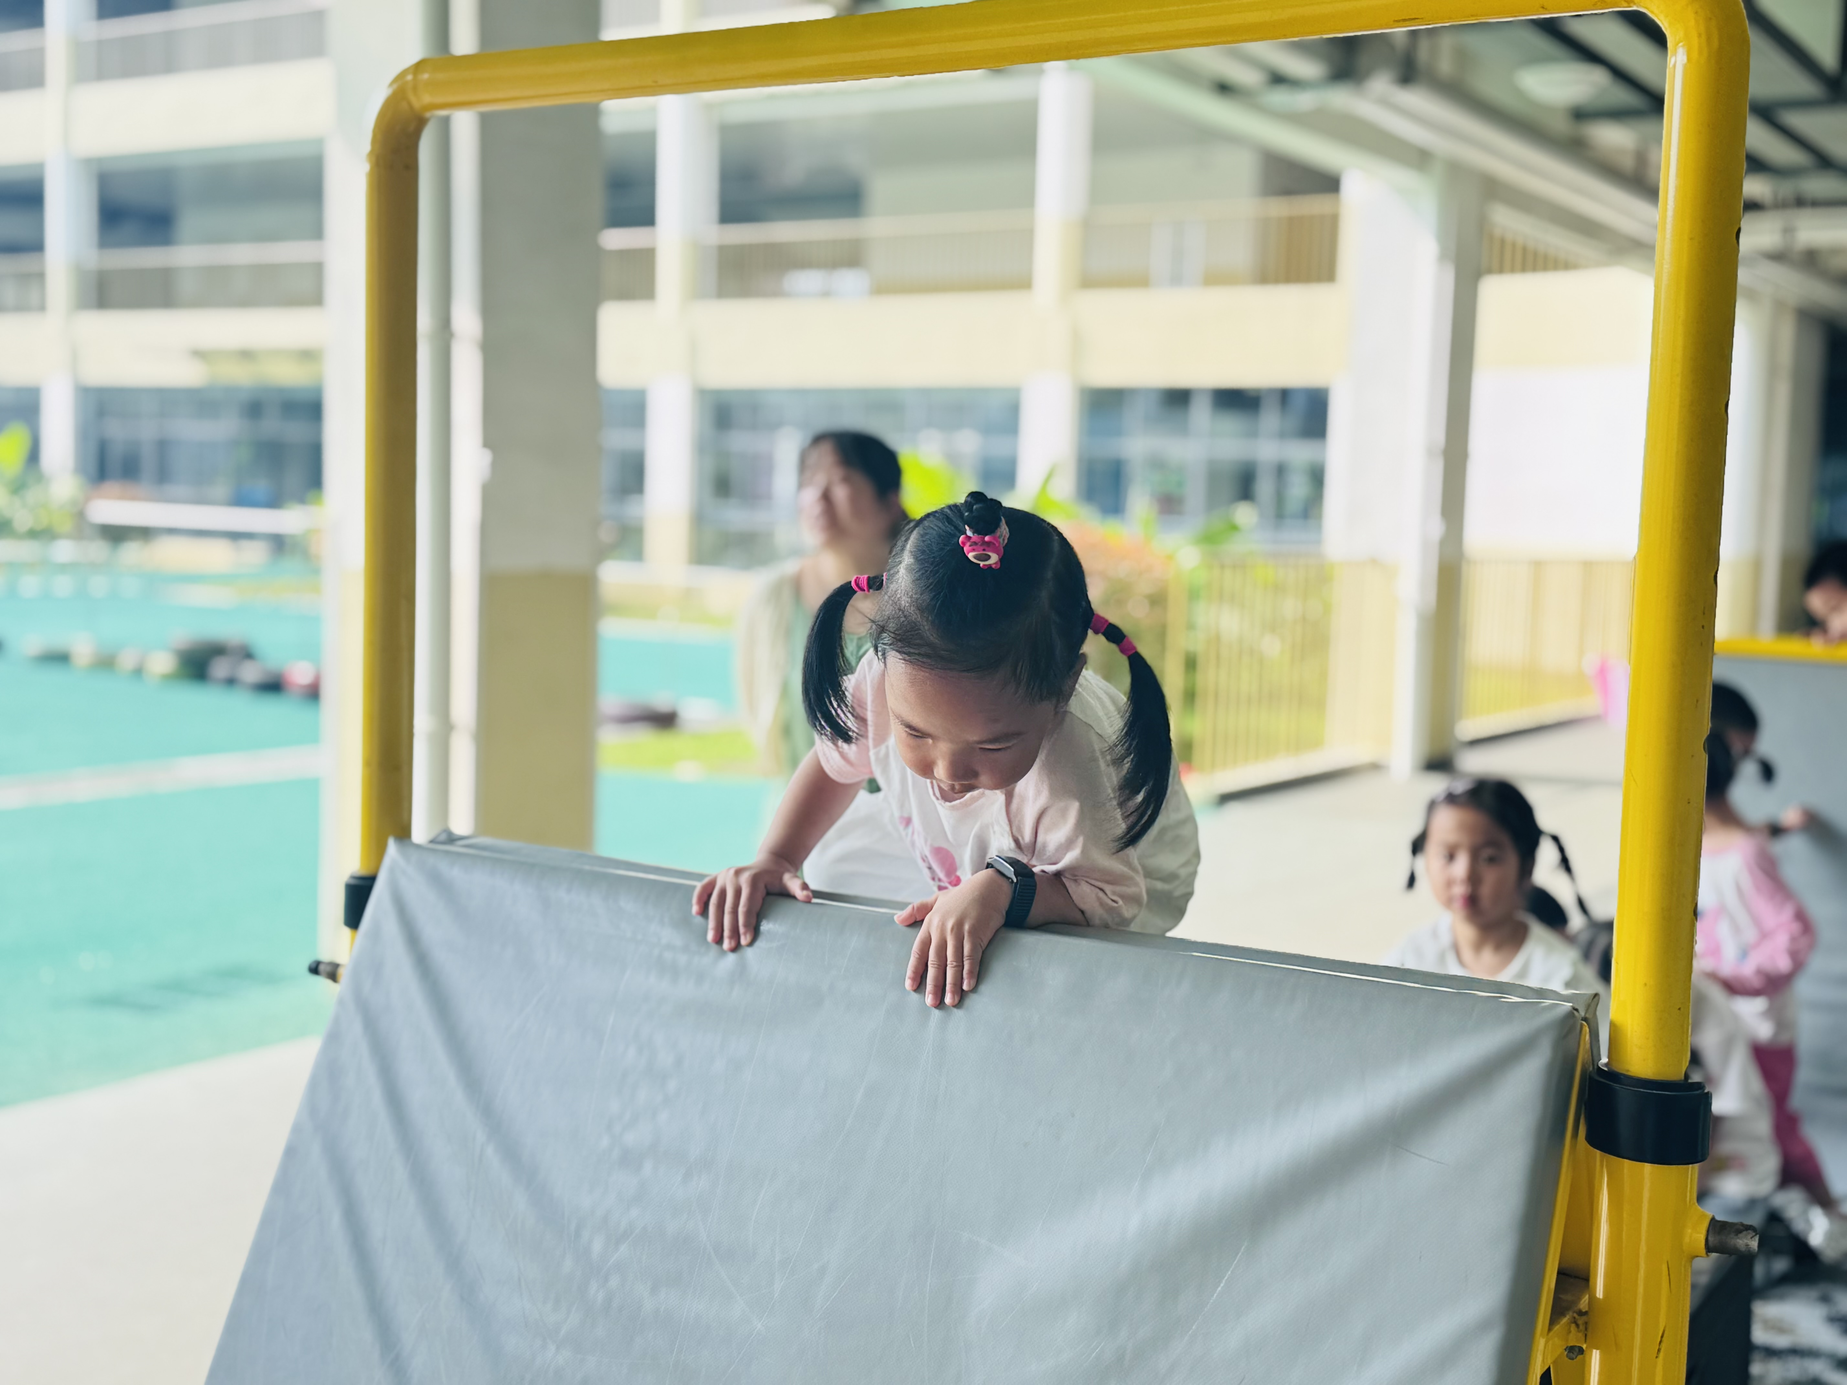  。 | 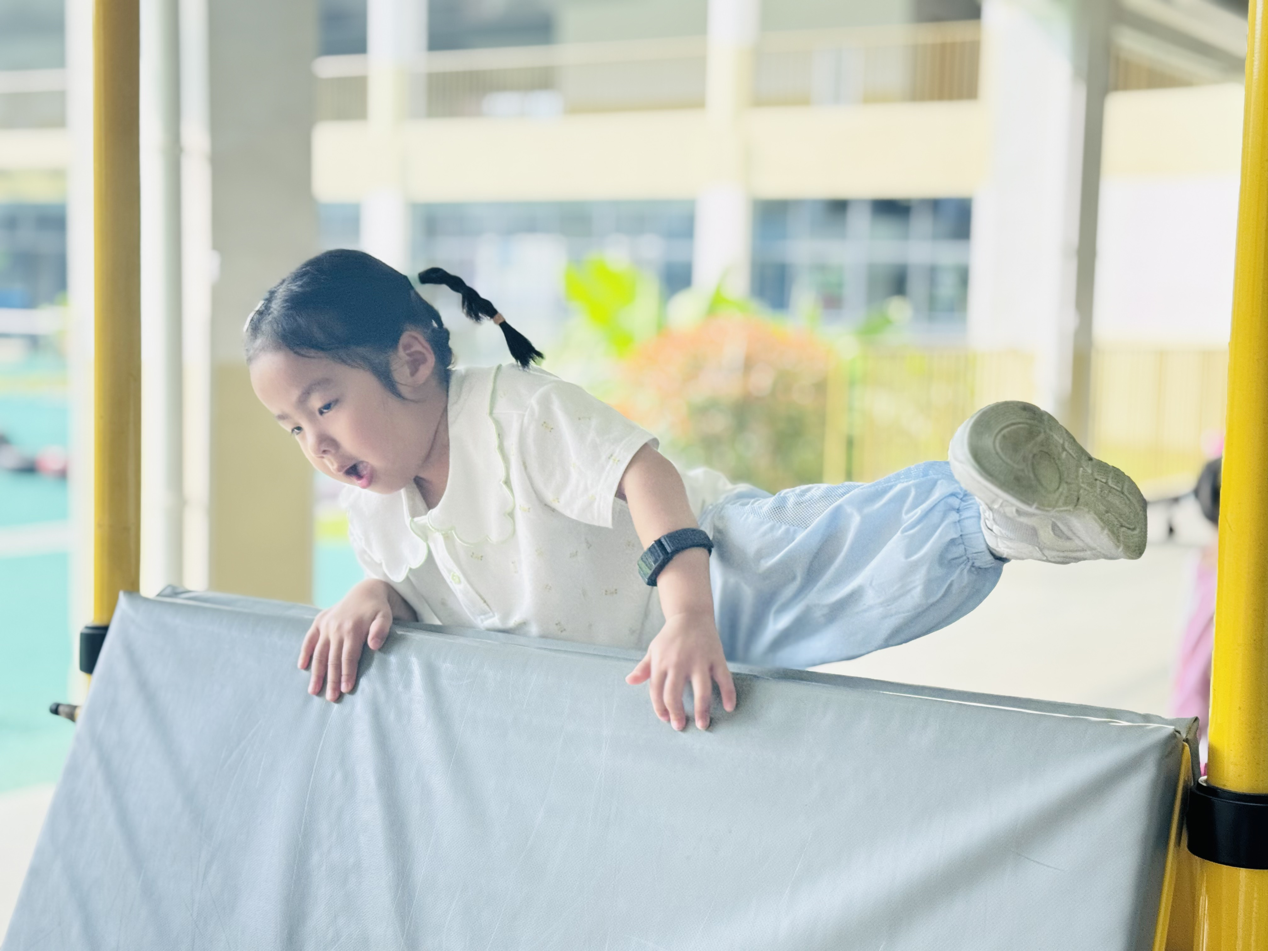  . | 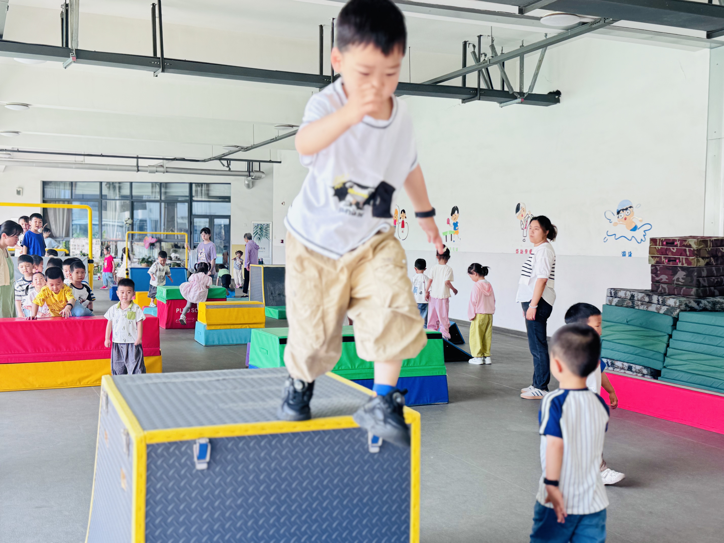
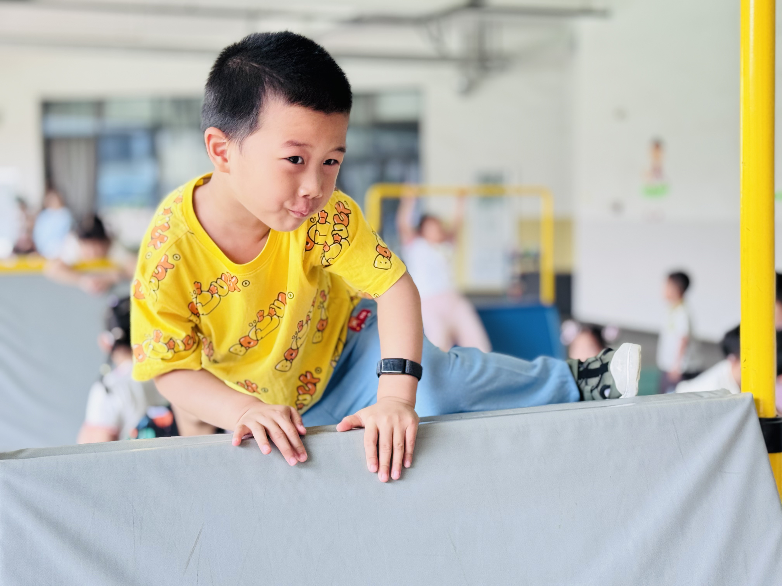 | 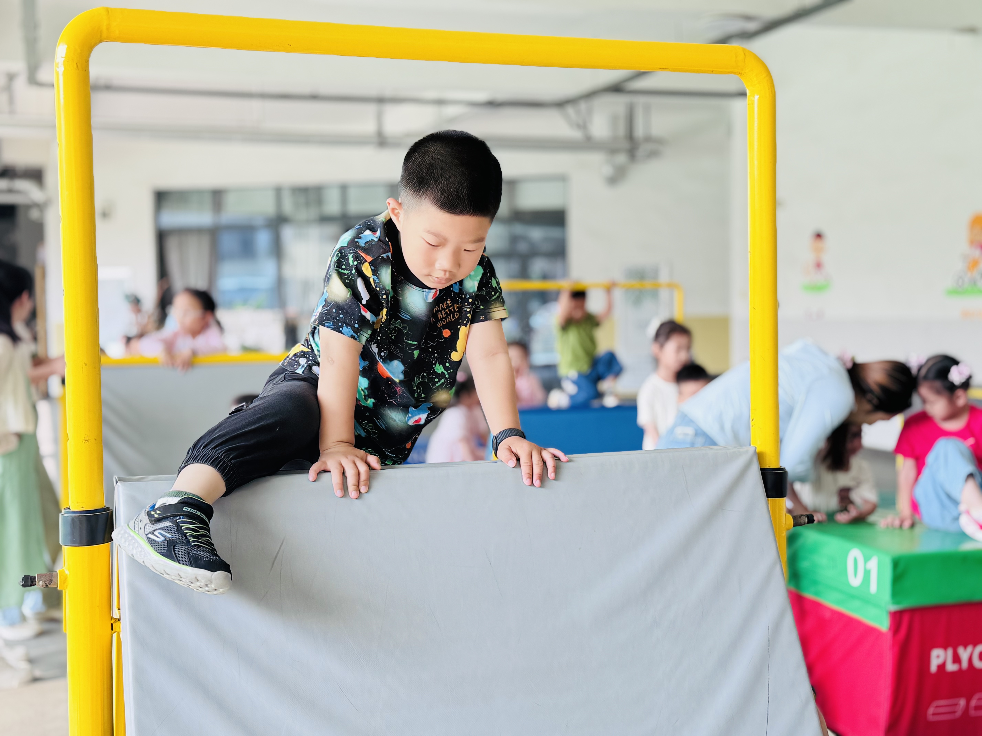 | 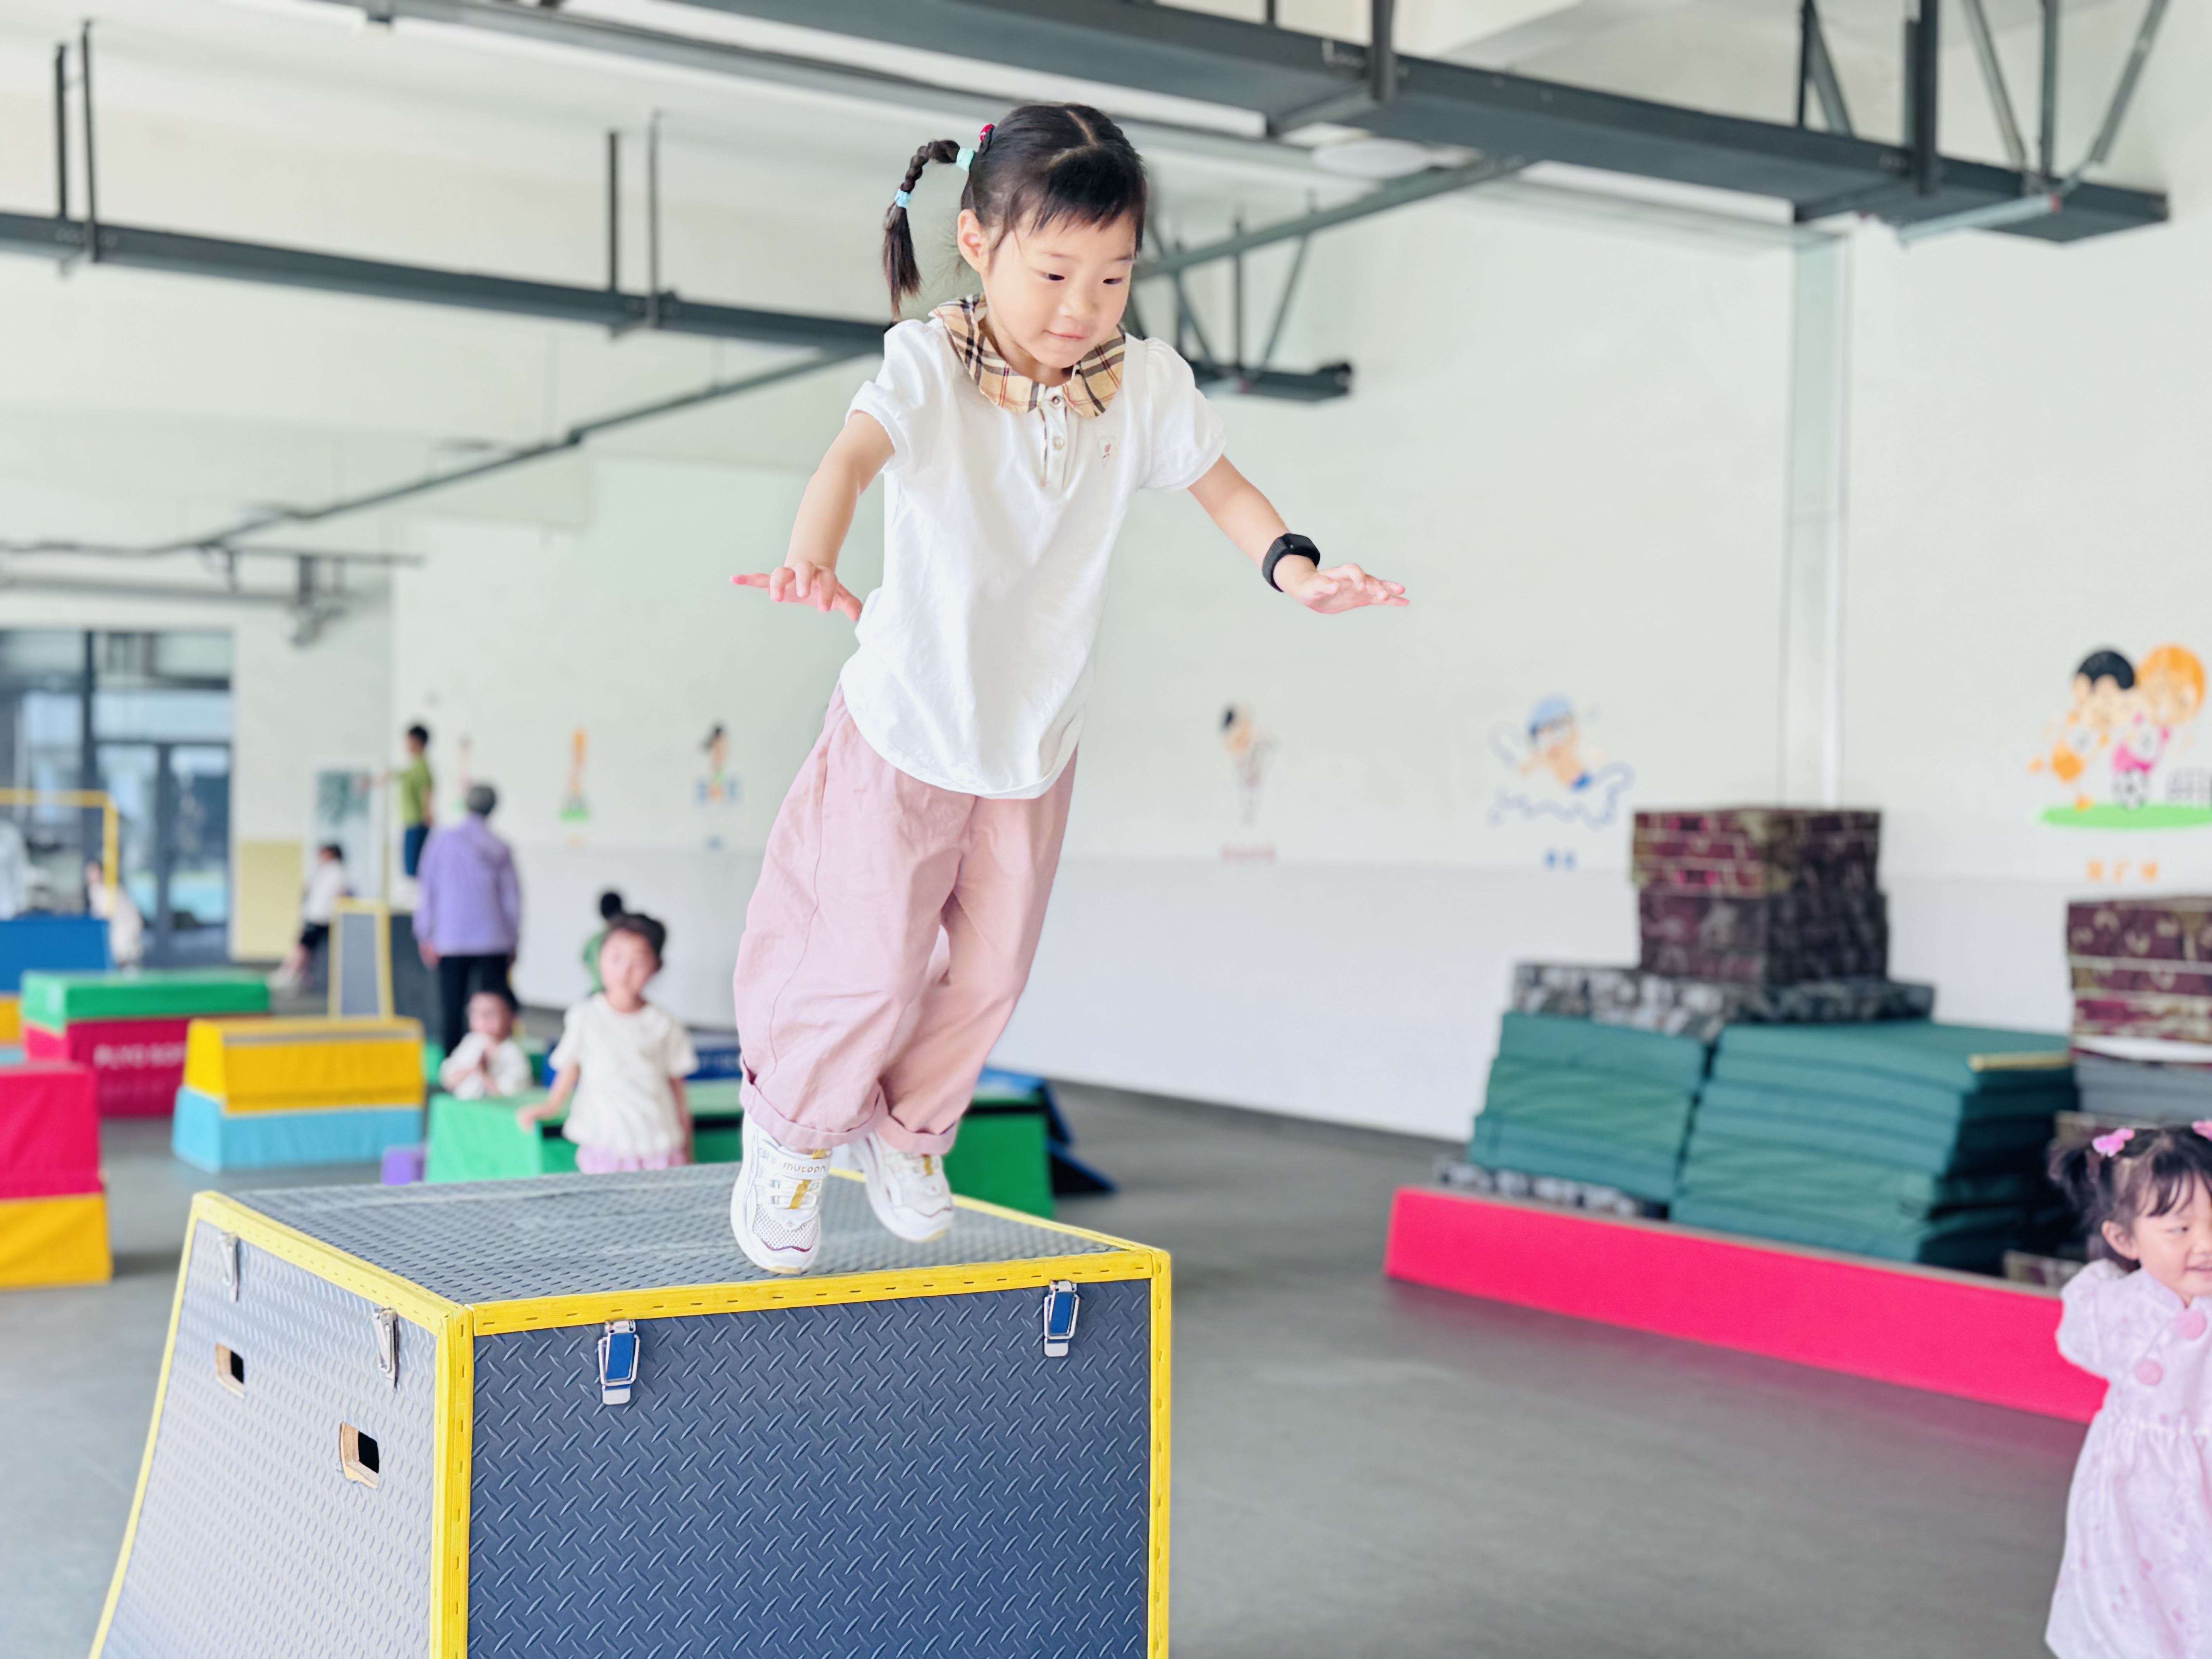
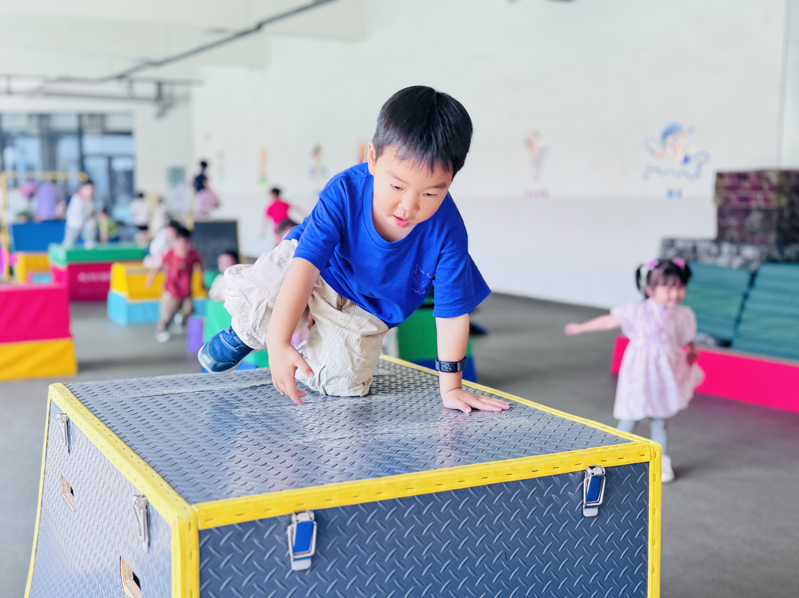 | 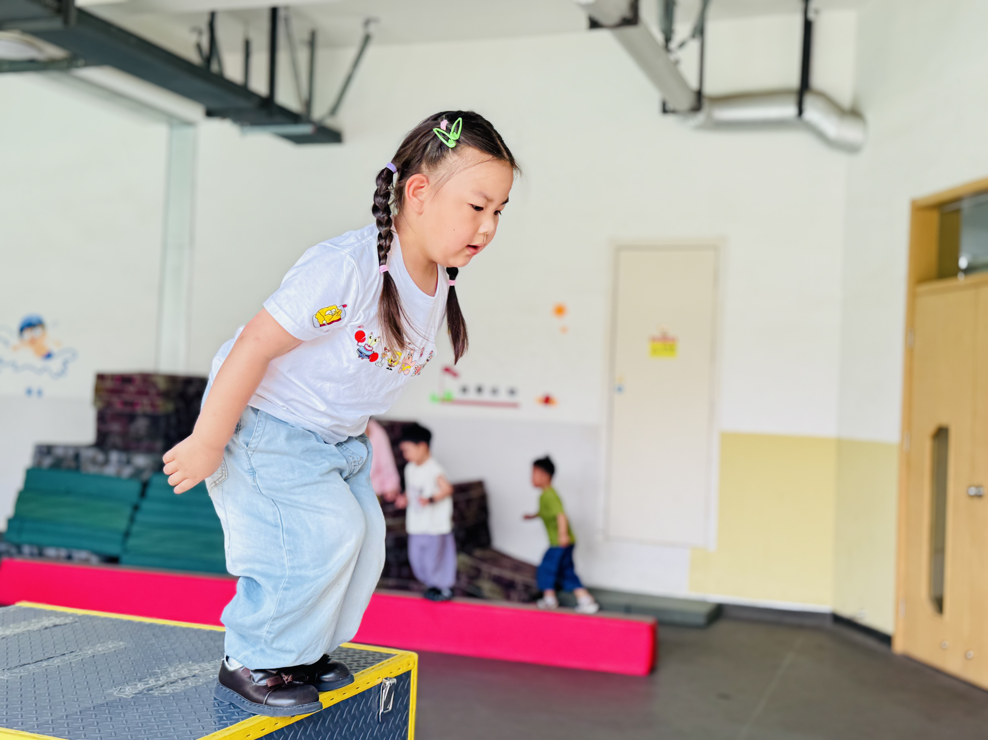 | 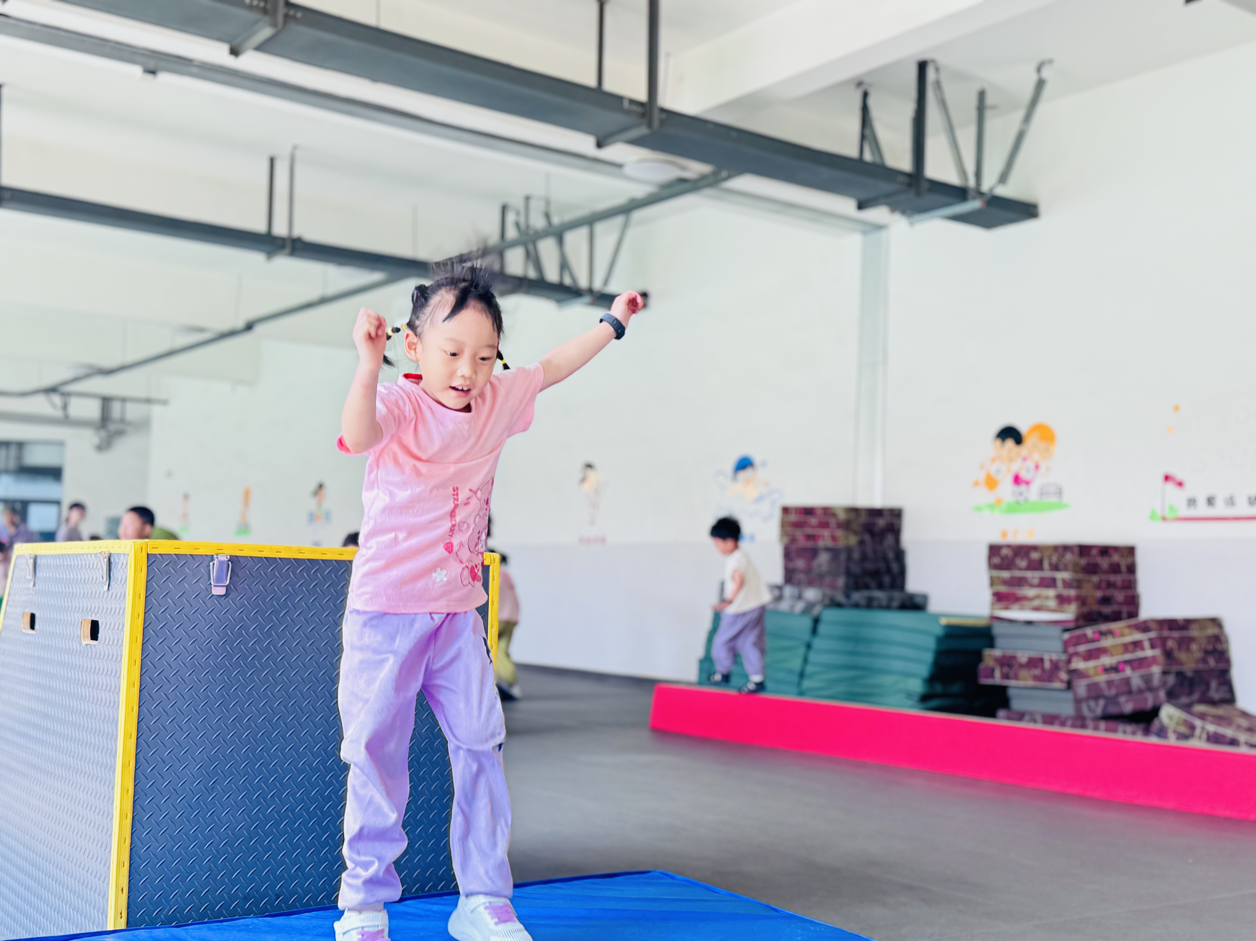

- 集体活动——音乐：捉泥鳅
捉泥鳅是一首富有浓郁田园风味的及生活情绪的台湾校园歌曲，是对于雨后孩子们急切想要去捉泥鳅的急切心情的描写，展示了一幅动人的田园景象。本首歌曲由几个简单的乐句组成，是自然小调式。单数小节的节奏基本相同，双数略有变化，变化中层层递进，歌词简单、节奏明快、曲调优美、丰富，适合小班下学期的孩子欣赏。
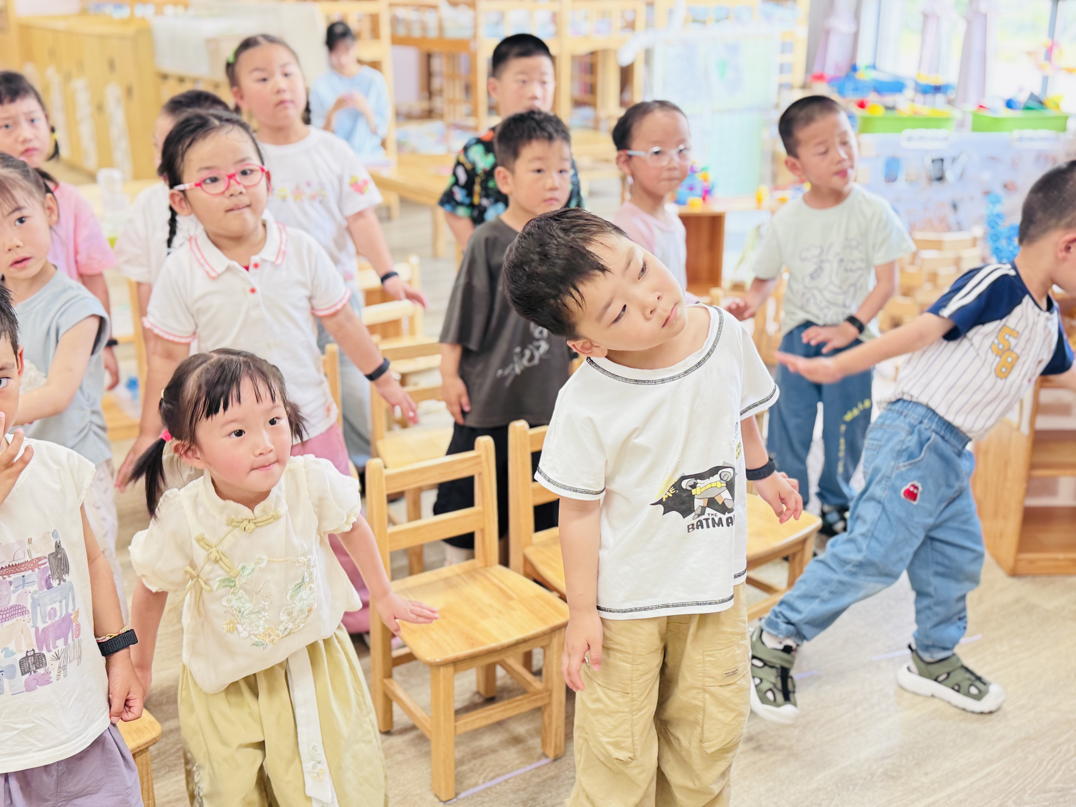  。 | 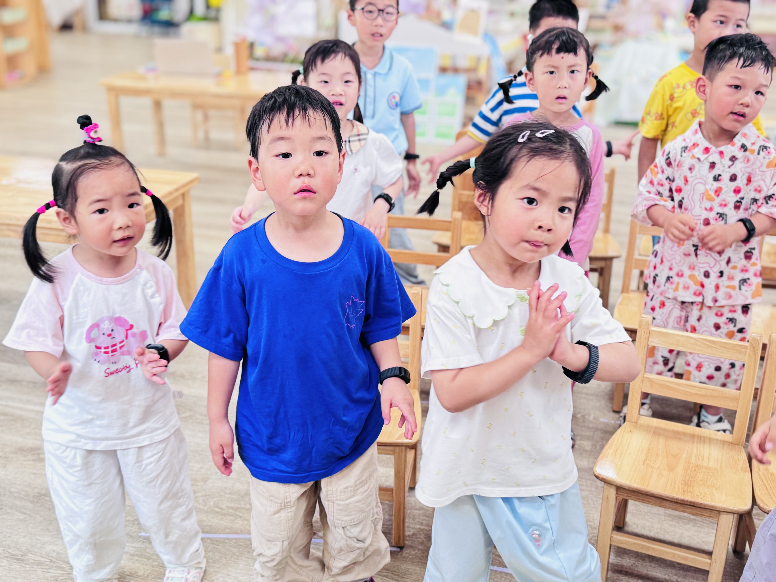  . | 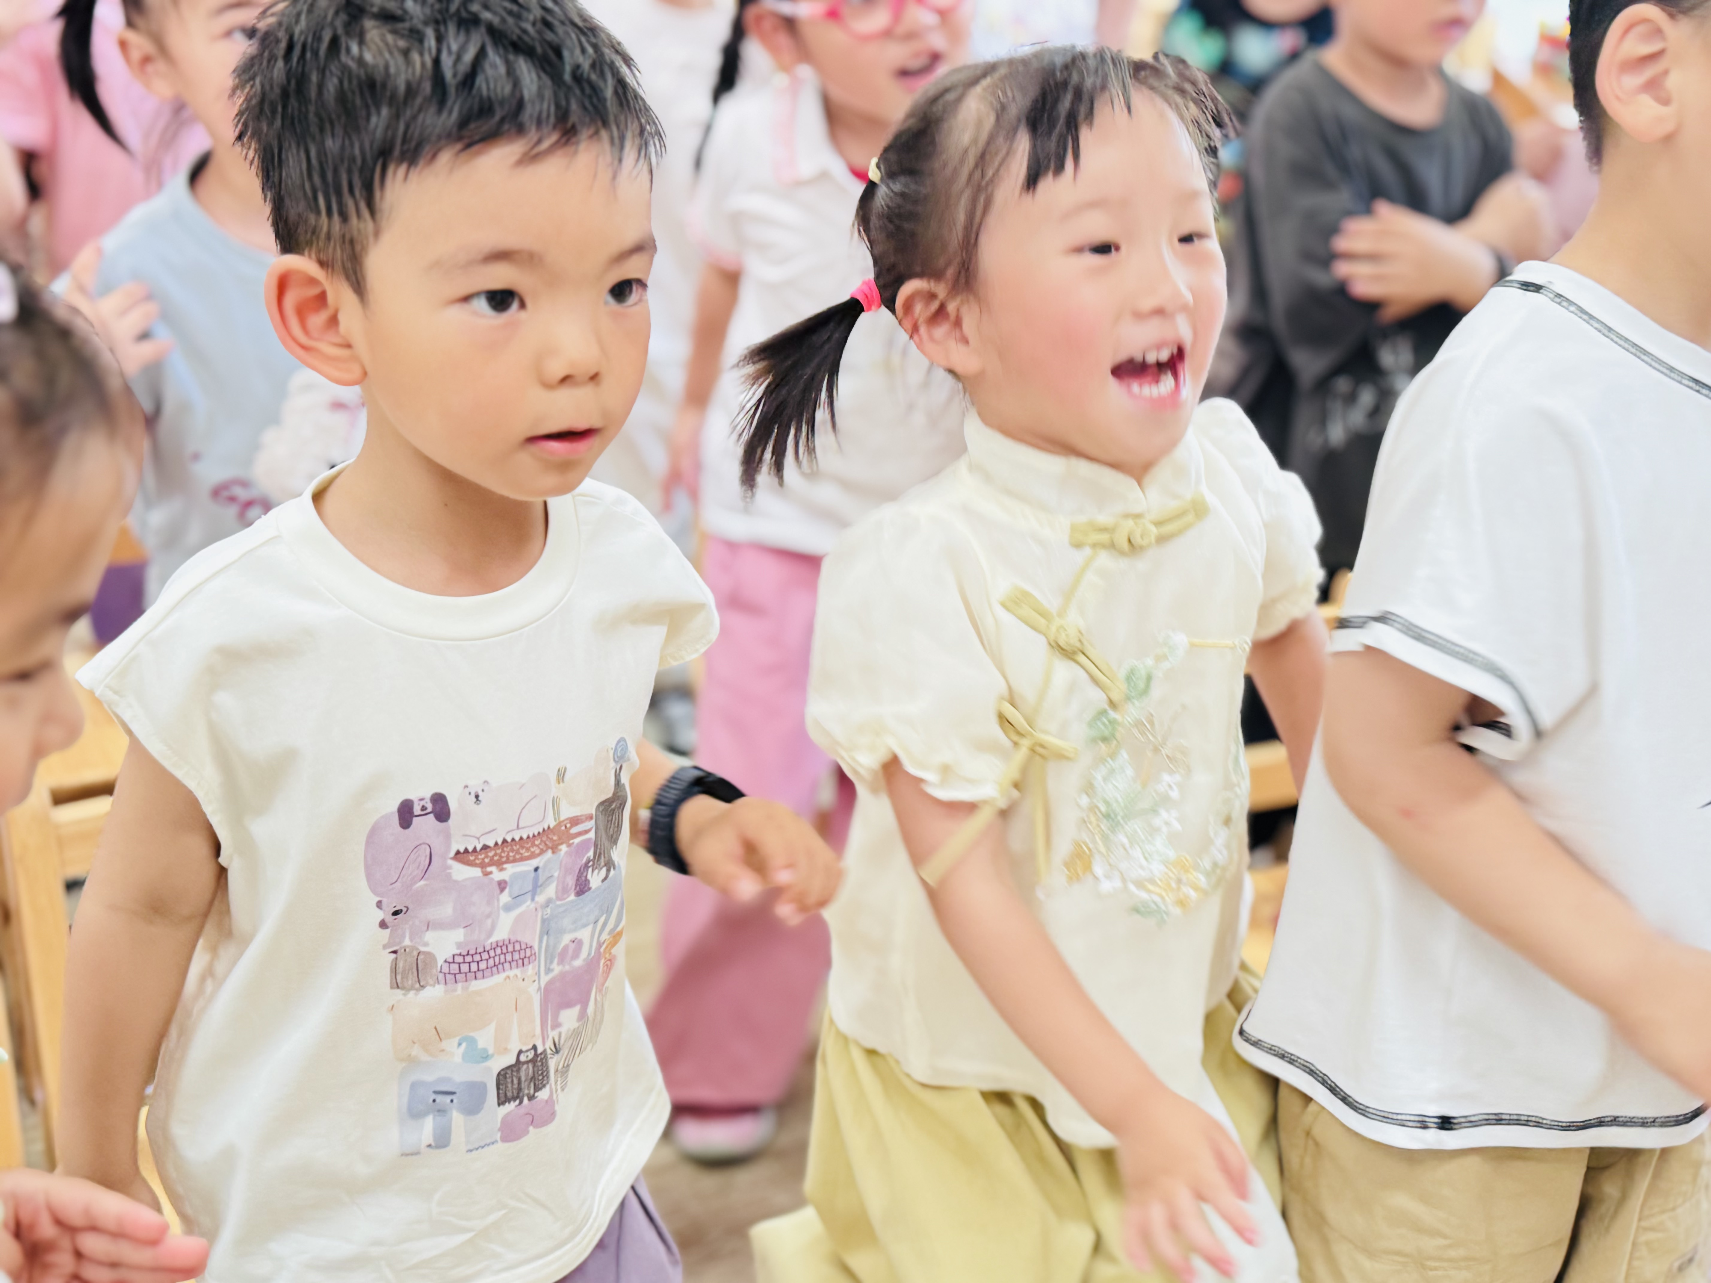
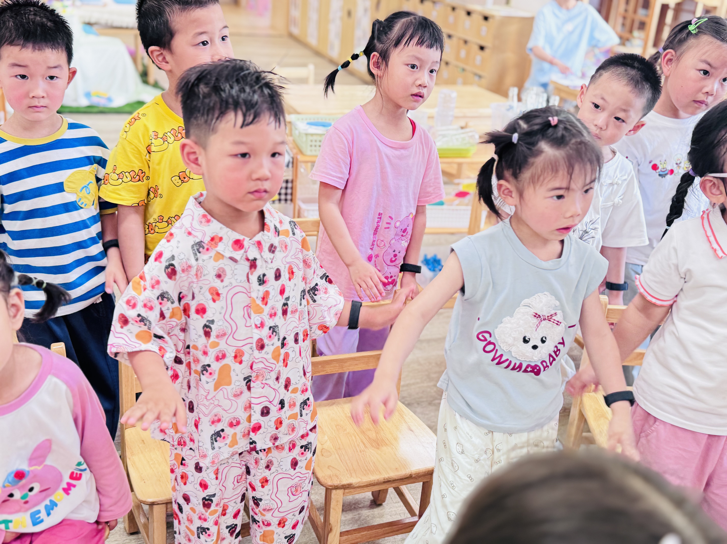 | 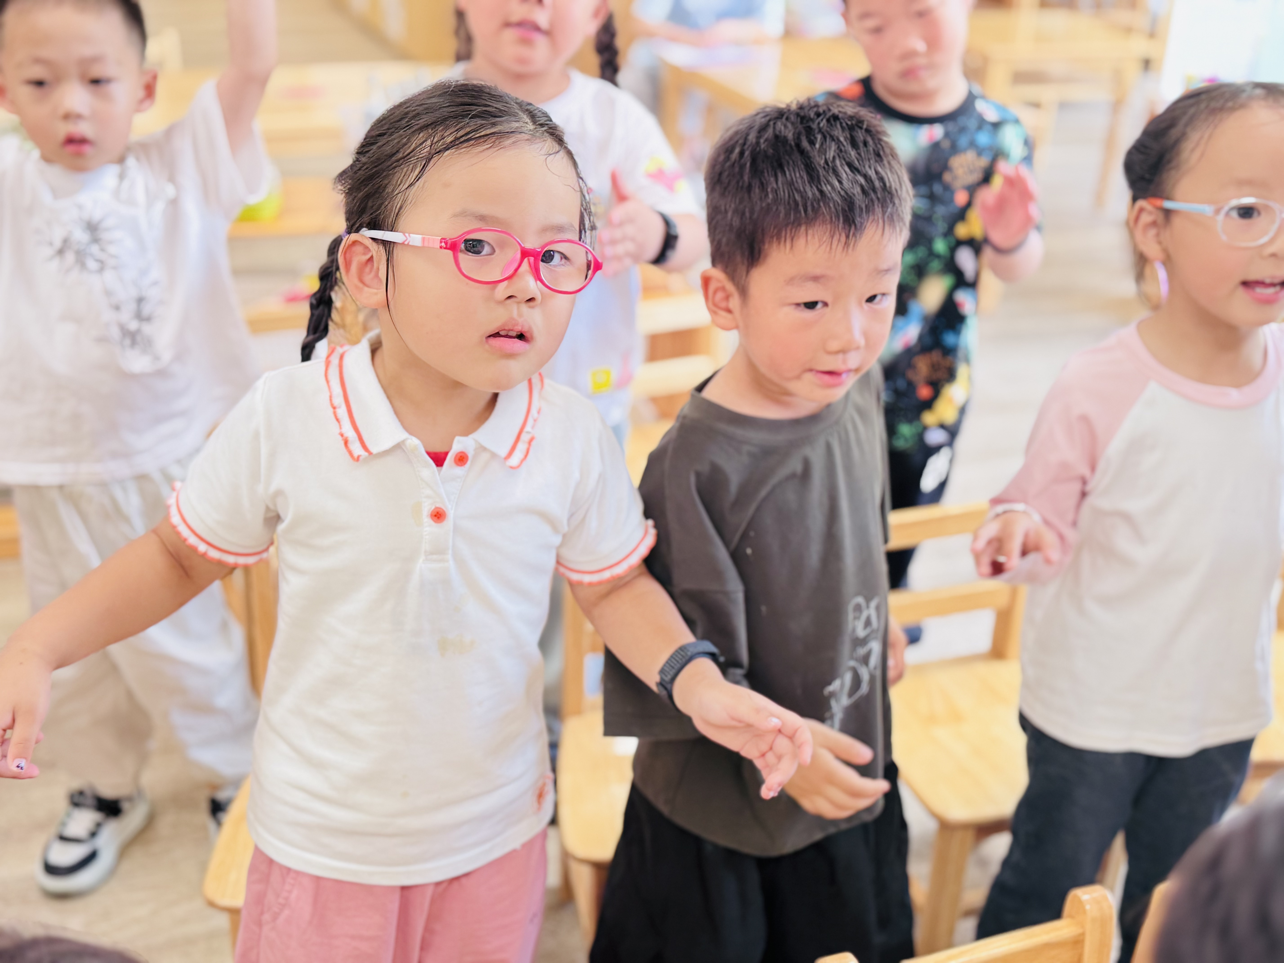 | 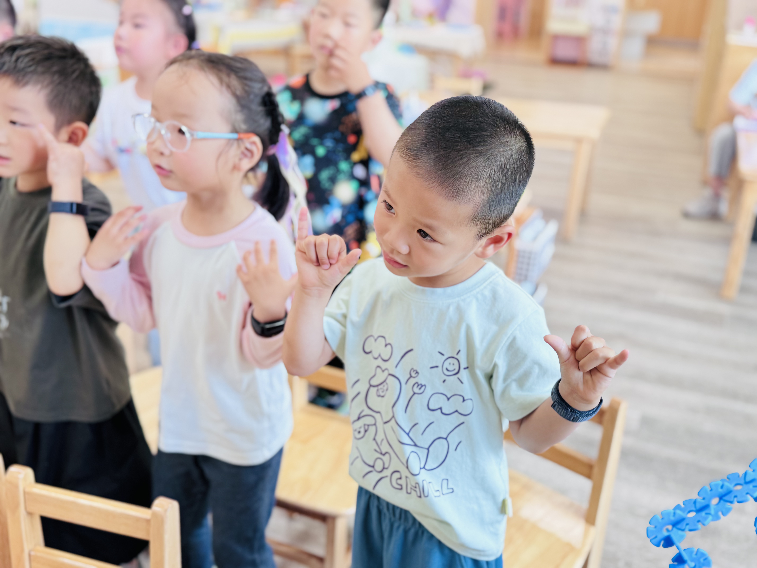
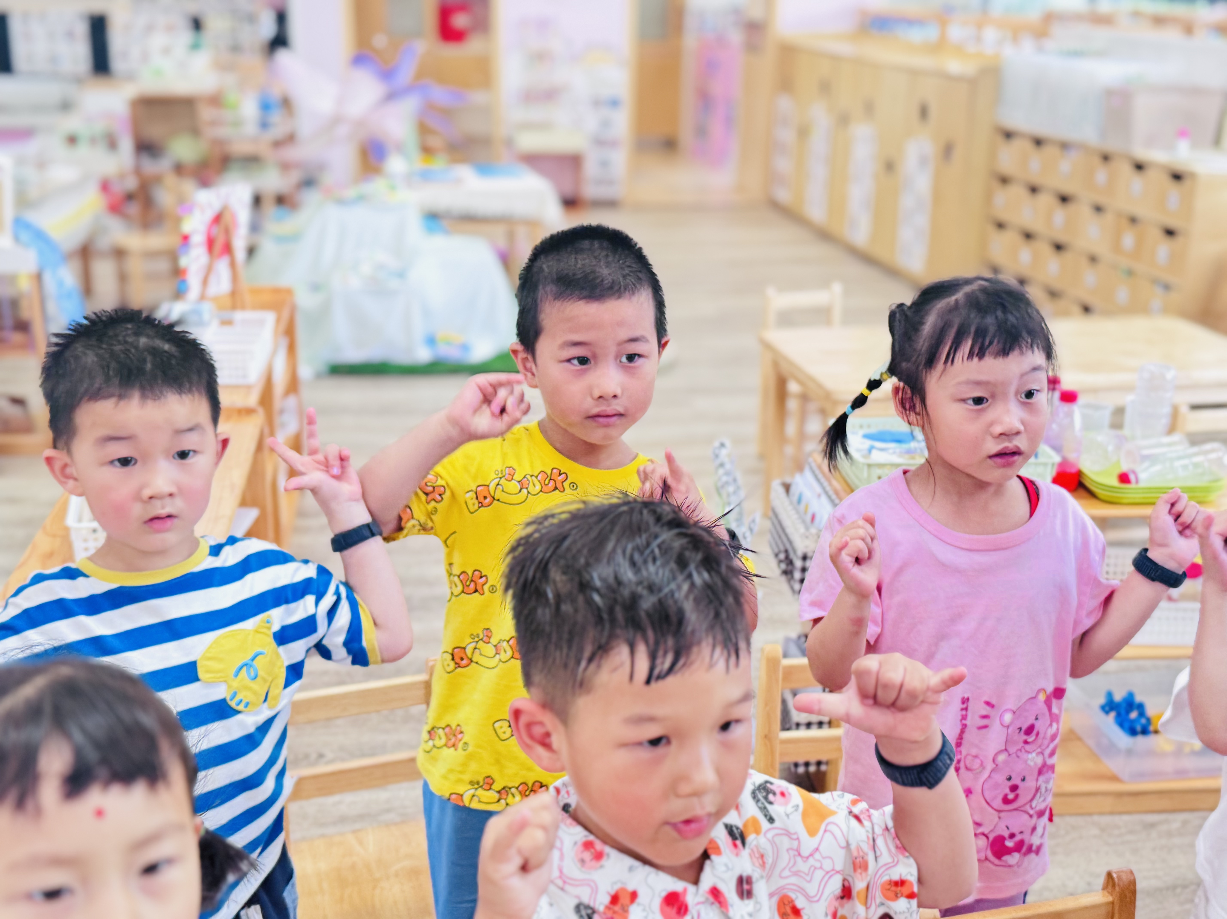 | 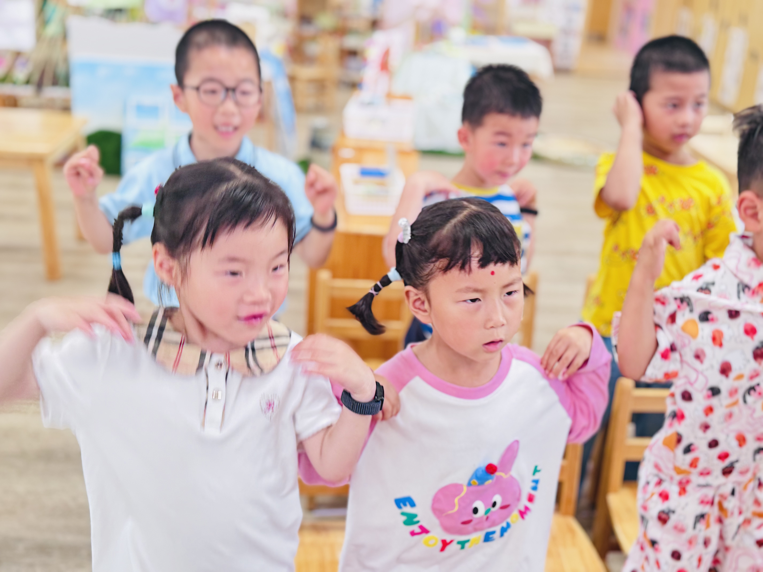 | 
活动中能感受捉泥鳅的有趣，能愿意跟随音乐边唱边做动作，体验共同游戏的快乐的幼儿有：叶宛芮、朱星亿、贾昕语、巢沁昕、邱语涵、蒋晨茜、肖怡萱、万瑾妍、陶清昀、万礼瑄、杨雨泽、李子恒、李宇阳。

- 建构活动：我设计的双子星大楼
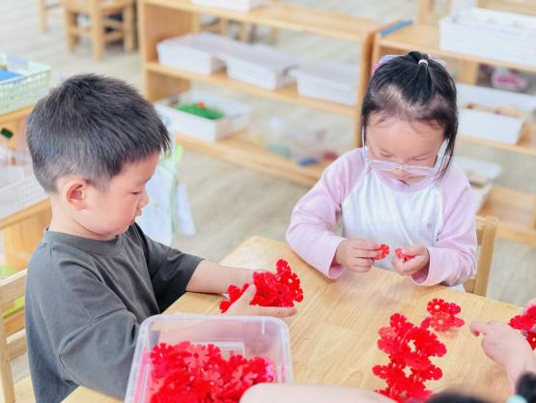  。 | 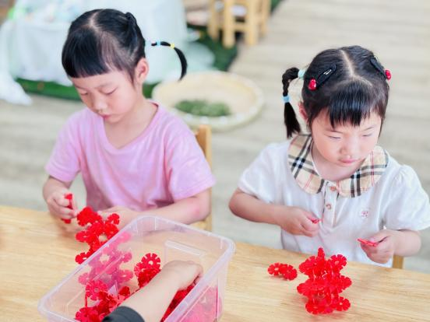  . | 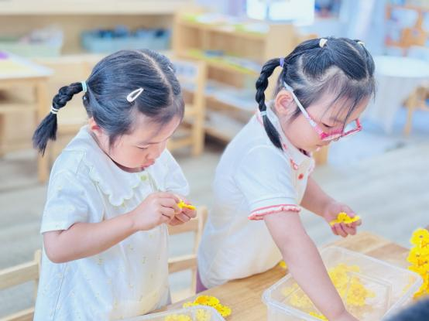
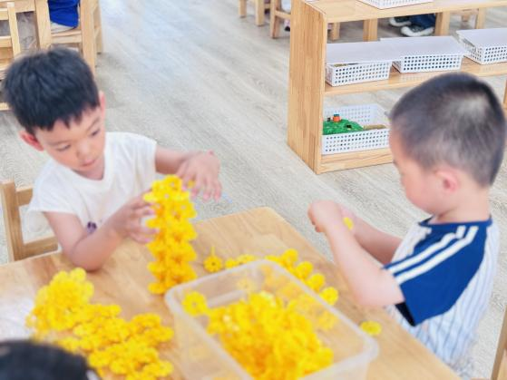 | 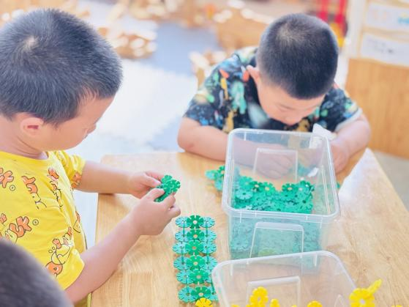 | 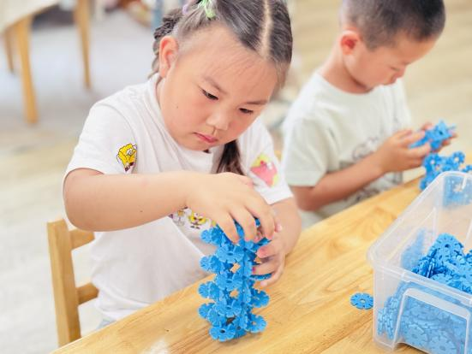
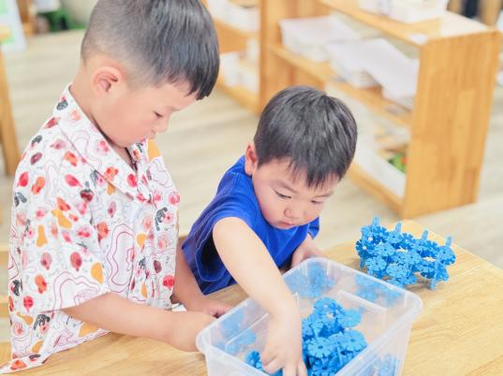 |  | 